# **Protocolo ATM**

## **Características**:

* **Asynchronous Transference Method**: Modo de transferencia asincrónico.
* **Orientado a la conexión**.
* Es el resultado de nuevas necesidades, cambios en los negocios de las telecomunicaciones y del tráfico.
* Se monta sobre redes ISDN Banda ancha.
  + Basadas en tecnología SDH.
* Permite velocidades binarias de más de 2,4 GBPS por la alta calidad de sus vínculos.
* Permite transporte todo tipo de servicio: Voz, video, datos y combinaciones.
* Usa capas de adaptación para integrar servicios.
* Permite conmutación rápida con muy bajo delay.
  + Se realiza en capa física (1).
* Reducción de funcionalidades en los nodos y delegación de funciones a los extremos.

## **Asincronismo**:

* Las celdas son transportadas mediante canales **sincrónicos**.
* El asincronismo se debe a:
  + No se sincroniza respecto a ningún usuario.
  + Las posiciones en el flujo se asigna bajo demanda.
    - Trafico en rafagas.

## **PDU**:

* Celda o célula.
* Tamaño fijo de 53 bytes.
  + **Encabezado**: 5
    - Información de enrutamiento y prioridad.
    - Identificación de celdas de un mismo camino.
  + **Pilot**: Carga: 48.
    - Video, voz o datos.
      * Transparente de extremo a extremo.
    - Información de mantenimiento.
* **Ventajas**:
  + Procesamiento sencillo debido a tamaño fijo.
  + Menor retardo y menor memoria debido al pequeño tamaño.
* **MTU**: 48 Bytes.

### **Encabezamiento de celda:**

* **UNI**. Interfase red - usuario.
  + **GFC**: 4 bits: Control de flujo genérico.
  + **VPI**: 4 bits.
  + **VPI**: 4 bits.
  + **VCI**: 4 bits.
  + **VCI**: 8 bits.
  + **VCI**: 4 bits.
  + **PT(tipo de carga útil)**: 3 bits.
  + **CLP**: 1 bit: Prioridad de pérdida de celda.
    - 0: Alta.
    - 1: Puede descartar la red.
  + **HEC**: 8 bits: Control de errores de cabecera.
    - Detección y a veces corrección de error simple.
    - Función: G(x) = x^8 + x^2 + x + 1
* **NNI**: Interfase red - red:
  + **VPI**: 8 bits.
  + **VPI**: 4 bits.
  + **VCI**: 4 bits.
  + **VCI**: 8 bits.
  + **VCI**: 4 bits.
  + **PT**: 3 bits.
  + **CLP**: 1 bit.
  + **HEC**: 8 bits.

## **Proceso ATM:**

* Flujos digitales entrantes a distintas velocidades:
  + Paquetes de datos.
  + Información a velocidad variable.
  + Información a velocidad constante.
* Módulo ATM.
* Flujo saliente a 155 Mbit/s

## **Trayectos y canales virtuales:**

* **Canal Virtual (VC):** FTE con 1 o más destinos.
  + Similar al circuito virtual de X25 y FR.
  + **VCI: Se puede repetir**
* **Trayecto virtual (VP)**: VC con los mismos destinos.
  + Agrupa VC en una misma unidad facilitando la gestión y la conmutación.
  + **VPI: No se puede repetir.**

## **Arquitectura ATM:**

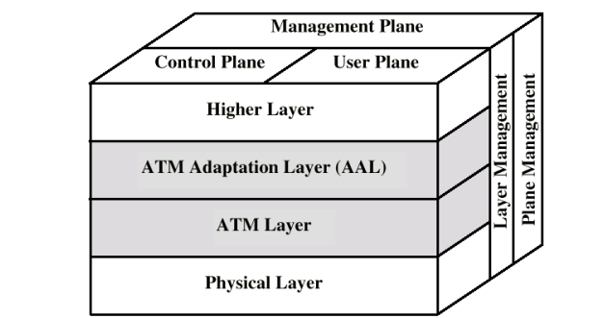

### **Planos de operación:**

* **De usuario**: Transferencia de información de usuario y controles asociados.
  + De flujo y errores.
* **De control**: Controles de llamada y de conexión.
* **De gestión**:
  + **De plano**: Coordinación entre planos y general.
  + **De capa**: Recursos y parámetros de protocolos.

## **Capas y Subcapas:**

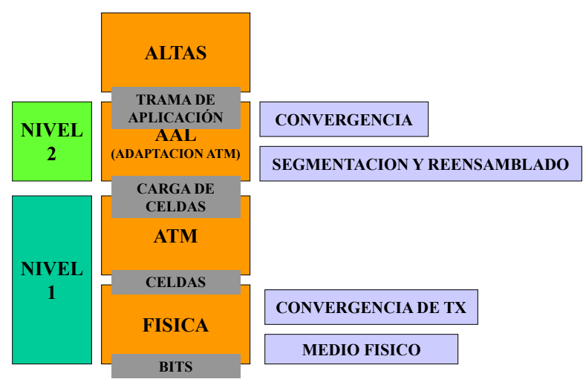

* **Convergencia**: Independización de la pila de protocolos que está debajo de ella de las capas superiores.
  + Identifica mensajes.
  + Recupera la señal de clock.
* **Segmentación y reensamble**: Segmentación de la información en las capas superiores.
  + Permite manejar cuadros de longitud mayor que las celdas.
  + Adapta la información a los 48 Bytes, acorde a la clase de servicio que se trate.
  + Se encarga del reensamblado.
* **ATM**: Multiplexación.
  + Armado de celdas.
  + Introducción y extracción de encabezado.
  + Control de congestiones y ruteos (Flujo).
* **Convergencia de Tx**: Independización de la velocidad del flujo de celdas de la interfaz física.
  + Convierte el flujo de celdas ATM en flujos de bits.
  + Detección Errores CRC.
* **Medio físico**: Controlar las funciones que dependen del medio físico.
  + **Ej**: Tipos de cable, conectores.
  + Funciones de bits.
  + Basada en SDH

## **Clases de servicios:**

* **De tiempo real**:
  + **Constante** (CBR): Velocidad constante y fija durante toda la conexión y retardo máximo estable.
    - Audio y video sin comprimir.
  + **Variables** (rt-VBR): Fuerte restricción al retardo y a su variación.
    - Transmisión de video.
    - Compresión.
* **De no tiempo real**:
  + **Variable** (nrt-VBR): Requisitos críticos en respuestas.
    - Correo electrónico multimedia.
  + **Disponible** (ABR): Reserva con conocimiento de Ancho de Banda necesario.
    - Interconexión de redes LAN.
    - Transmisión por rafagas.
  + **No especificada** (UBR): Aprovecha capacidad sin usar.
    - FTP en 2do plano.
    - IP Best effort.
  + **De tramas garantizada** (GFR): Servicio a subredes troncales IP.

## **Gestión de tráfico y control de congestión:**

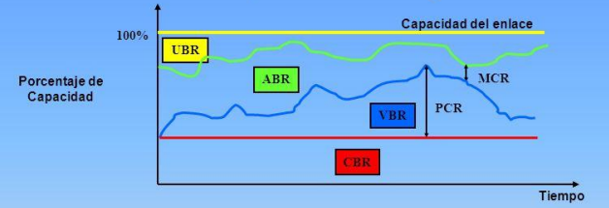

* **PCR**: Velocidad de pico de celda.
* **MCR**: Velocidad mínima de celda

### **Calidad de Servicio (De Servicio Garantizado a best Effort):**

* CBR → rt-VBR → nrt-VBR → ABR → UBR

### **Complejidad de implementación (De Mínima a Máxima):**

* UBR → CBR → nrt-VBR → rt-vbr → ABR

# **Comparación de tecnologías:**

|  | **X.25** | **Frame Relay** | **ATM** |
| --- | --- | --- | --- |
| **Niveles de protocolos** | OSI 1,2,3 | OSI 1,2 | Medio físico, ATM, AAL |
| **Vel Binaria Max** | 64 Kbps | 2 Mbps o más | 622 Mbps a 2,4 Gbps |
| **Control de errores** | Detección y corrección  LAP - B (HDLC) | Nodos intermedios retransmiten.  Extremos detectan.  Capas superiores corrigen  LAP-F y LAP-D (HDLC) | Se controla de extremo a extremo el encabezado y de celda.  Capas superiores corrigen |
| **Soporte Comunicación** | Red analógica y digital.  Baja calidad | ISDN.  Mejor calidad | B-ISDN  Alta calidad |
| **PDU** | Trama y paquete | Frame | Celda o célula |
| **Longitud de la PDU** | Grande y variable (Paquete 16 a 1024 Bytes) | Grande y variable (1600 a 4096 Bytes) | Pequeña y fija (53 Bytes) |
| **Tipo de tráfico más adecuado** | FT, Batch, Email | Rafagas (LAN), Voz | Info en tiempo real, Voz, Video, Videoconferencia |
| **Tipo de servició** | Orientado a conexión | Orientado a conexión | Orientado a conexión |
| **Conmutación** | Por SW (Más procesamiento) | Por SW (Menor procesamiento) | Por HW (Menor retardo) |
| **Multiplexación e IDs** | Canal lógico (LC), Circuito virtual (VC), LCI | Circuito virtual (VC),  DLCI | Camino virtual (VP),  Canal virtual (VC),  VPI y VCI. |
| **Eficiencia** | Asignación fija | Asignación bajo demanda | Asignación bajo demanda |